Přílohy
příloha 1: Intenzita provozu na vybraných místech silniční sítě v Říčanech 2
příloha 2: Model zátěže pozemních komunikací podle ÚP VÚC pro rok 2015 (rychlostní okruh R1) 3
příloha 3: Model zátěže pozemních komunikací podle ÚP VÚC po roce 2015 – cílový stav (rychlostní okruh R1 a přeložka I/2) 4
příloha 4: Model zátěže pozemních komunikací podle ÚP VÚC pro rok 2015 – nulová varianta (bez nových silničních staveb) 5
příloha 5: Dostupnost základních školských zařízení a stanic kolejové dopravy 6
příloha 6: Významné limity využití území města 7
příloha 7: Kanalizace 8
příloha 8: Okresy a obvody obcí s rozšířenou působností ve Středočeském kraji 9
příloha 9: Obvody obcí s rozšířenou působností a pověřených obecních úřadů ve Středočeském kraji 10
příloha 10: Radiometrická mapa 11
příloha 11: Základní informace o Strategickém plánu rozvoje DSO Ladův kraj 12

příloha 1: Intenzita provozu na vybraných místech silniční sítě v Říčanech
silnice | místo | intenzita provozu (vozidel/24 hodin)
silnice | místo | osobní vozidla | nákladní vozidla
D1 | před MÚK s II/101 | 51 110 | 11 270
D1 | za MÚK s II/101 | 47 320 | 11 000
I/2 | komerční zóna na hranici s Prahou | 10 620 | 1 430
I/2 | před MÚK s II/101 | 14 680 | 1 970
I/2 | za MÚK s II/101 | 17 290 | 1 970
I/2 | před křižovatkou s ul. Smiřických | 17 480 | 1 970
I/2 | za křižovatkou s ul. Smiřických | 16 700 | 1 440
I/2 | křižovatka s Olivovou ulicí (okraj intravilánu) | 14 200 | 1 320
Za Větrníkem | součást MÚK I/2 a II/101 | 7 510 | 1 000
Uhelná | součást MÚK I/2 a II/101 | 8 180 | 1 120
II/101 | mezi městskými částmi Pacov a Radošovice | 8 290 | 870
II/101 | u železničního viaduktu | 17 370 | 2 850
II/101 | ZSJ Ke Kuří | 12 980 | 2 460
II/101 | prostor mezi Krabošicemi a Voděrádkami | 14 590 | 2 420
II/101 | za MÚK s D1 | 10 100 | 2 410
II/107 | ul. Pod Lihovarem (u Plusu) | 5 300 | 720
II/107 | křižovatka na Masarykově náměstí | 7 220 | 460
II/107 | ZSJ K Světicím (okraj města) | 6 200 | 530
III/00312 | Masarykovo náměstí | 5 710 | 380
III/00312 | Rooseveltova ulice (před křižovatkou s II/101) | 3 530 | 150
III/00312 | Kuří | 1 280 | 60
III/00325 | Jažlovice | 2 730 | 780
III/3339 | Lipanská ulice (před křižovatkou s II/101) | 1 750 | 70
III/3339 | směr Lipany | 2 130 | 50
III/33312 | Kolovratská ulice (před křižovatkou s II/101) | 1 380 | 320
III/33312 | směr Praha–Kolovraty | 1 600 | 620
Smiřických | křižovatka se Štefánikovou ulicí | 4 230 | 60
Rýdlova | křižovatka s Táborskou ulicí | 5 250 | 30
Olivova | u gymnázia | 1650 | 50
Olivova | v ZSJ Sídliště II | 2 220 | 130
Mírová | Pacov | 2 710 | 60
Zdroj: Studie vlivu regionální a nadregionální tranzitní dopravy na město Říčany a dotčené obce
Pozn.: Uvedeny jsou komunikace s intenzitou přesahující v souvislejším úseku 1500 osobních vozidel/den. Uvedené hodnoty vycházejí z dopravního modelu.
příloha 2: Model zátěže pozemních komunikací podle ÚP VÚC pro rok 2015 (rychlostní okruh R1)
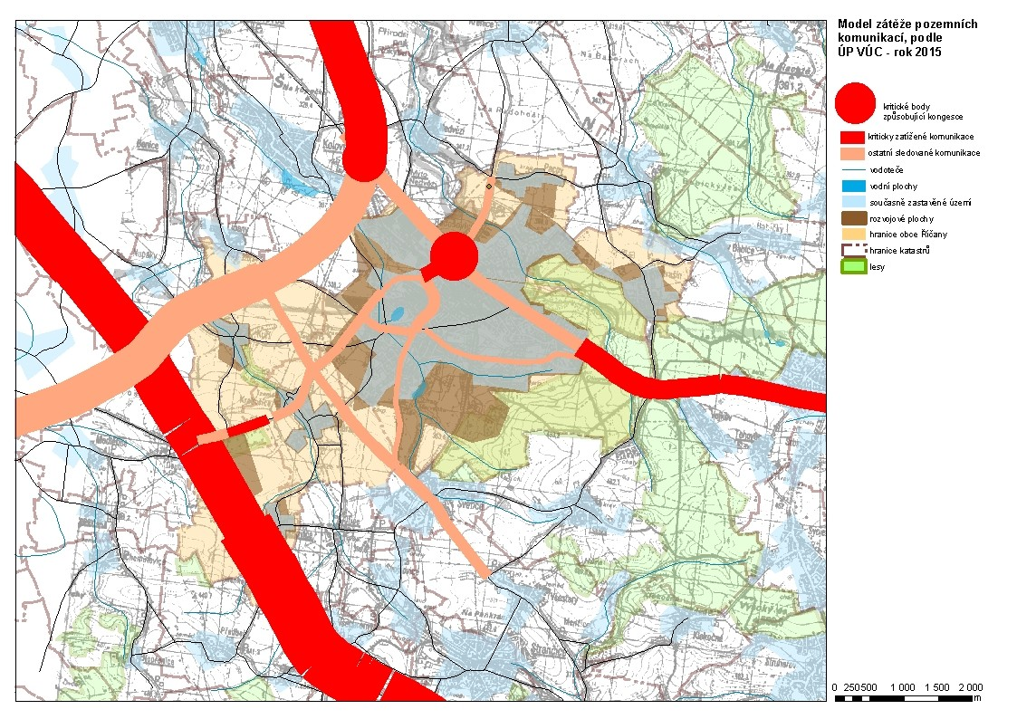
příloha 3: Model zátěže pozemních komunikací podle ÚP VÚC po roce 2015 – cílový stav (rychlostní okruh R1 a přeložka I/2)

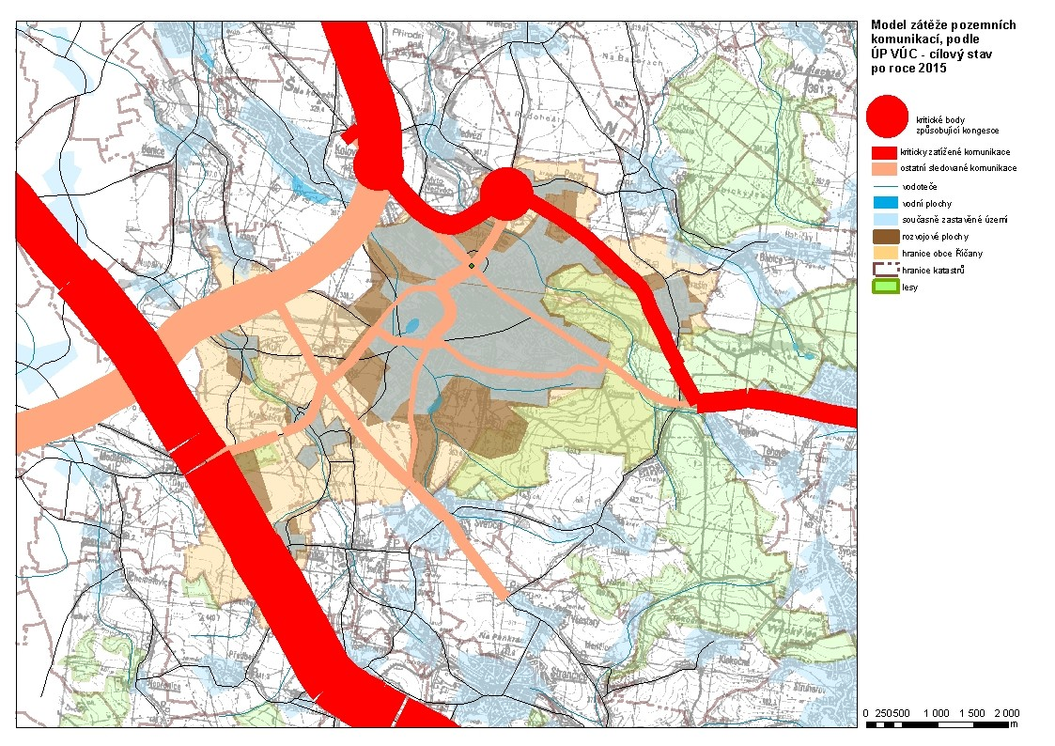
Převzato z územního plánu města Říčany
příloha 4: Model zátěže pozemních komunikací podle ÚP VÚC pro rok 2015 – nulová varianta (bez nových silničních staveb)
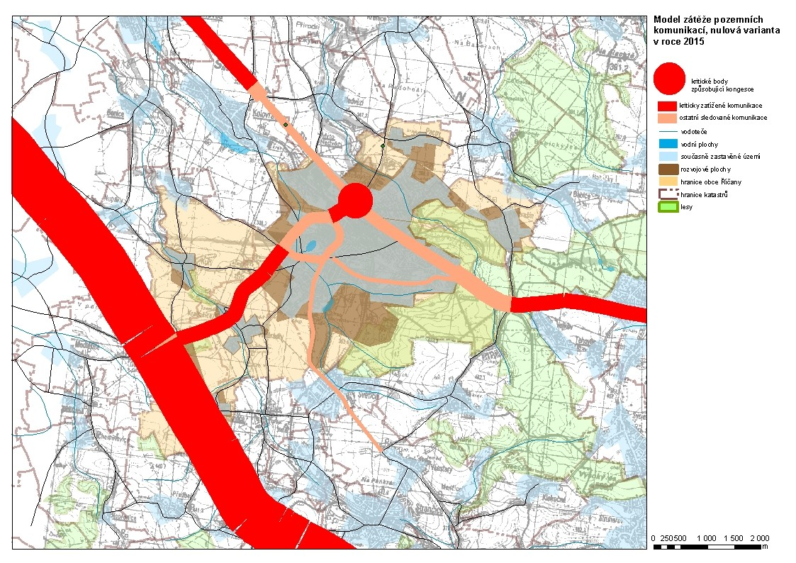
Převzato z územního plánu města Říčany

příloha 5: Dostupnost základních školských zařízení a stanic kolejové dopravy
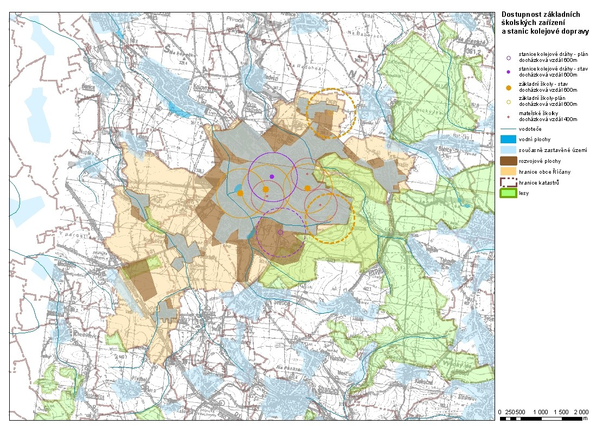
Převzato z územního plánu města Říčany
příloha 6: Významné limity využití území města
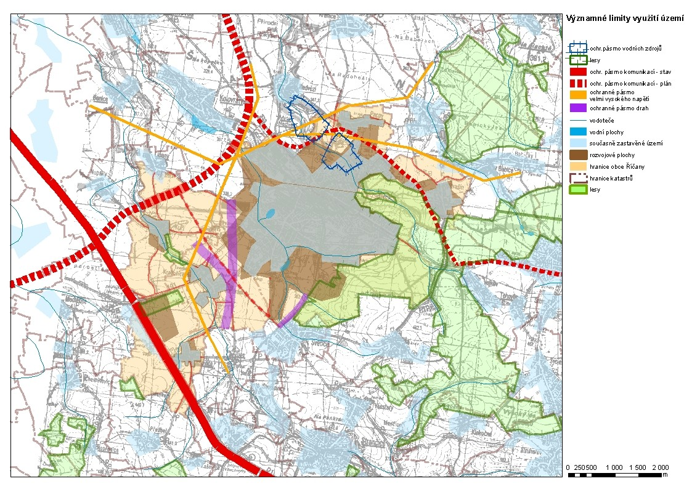
Převzato z územního plánu města Říčany
příloha 7: Kanalizace
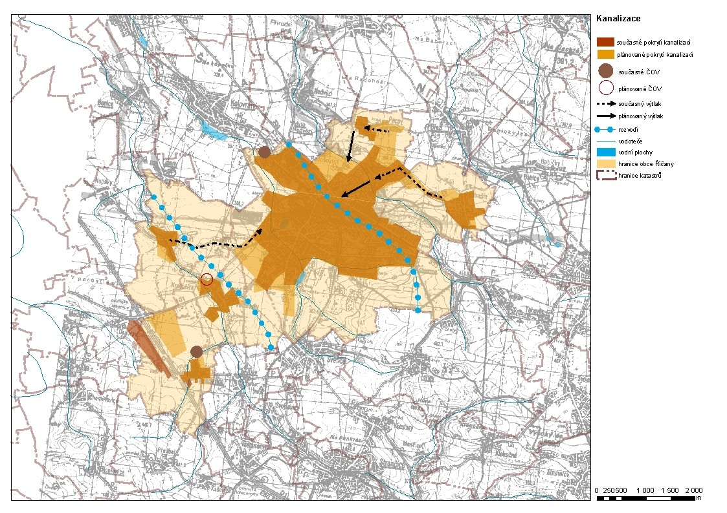
Převzato z územního plánu města Říčany
příloha 8: Okresy a obvody obcí s rozšířenou působností ve Středočeském kraji
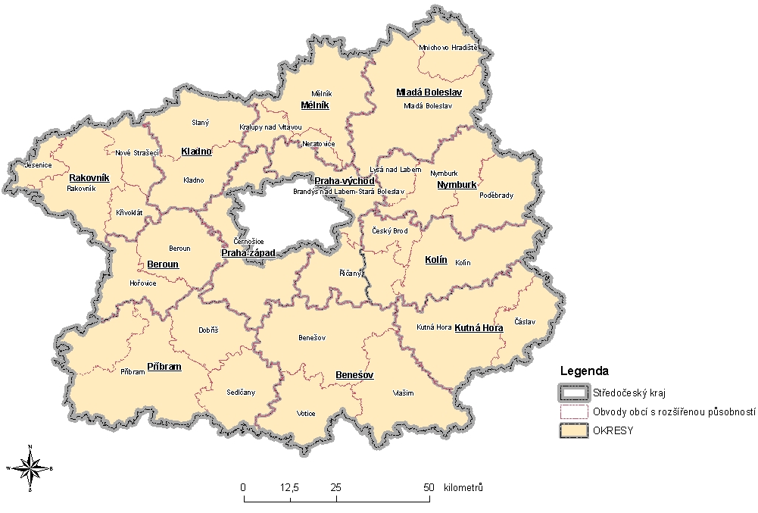
příloha 9: Obvody obcí s rozšířenou působností a pověřených obecních úřadů ve Středočeském kraji

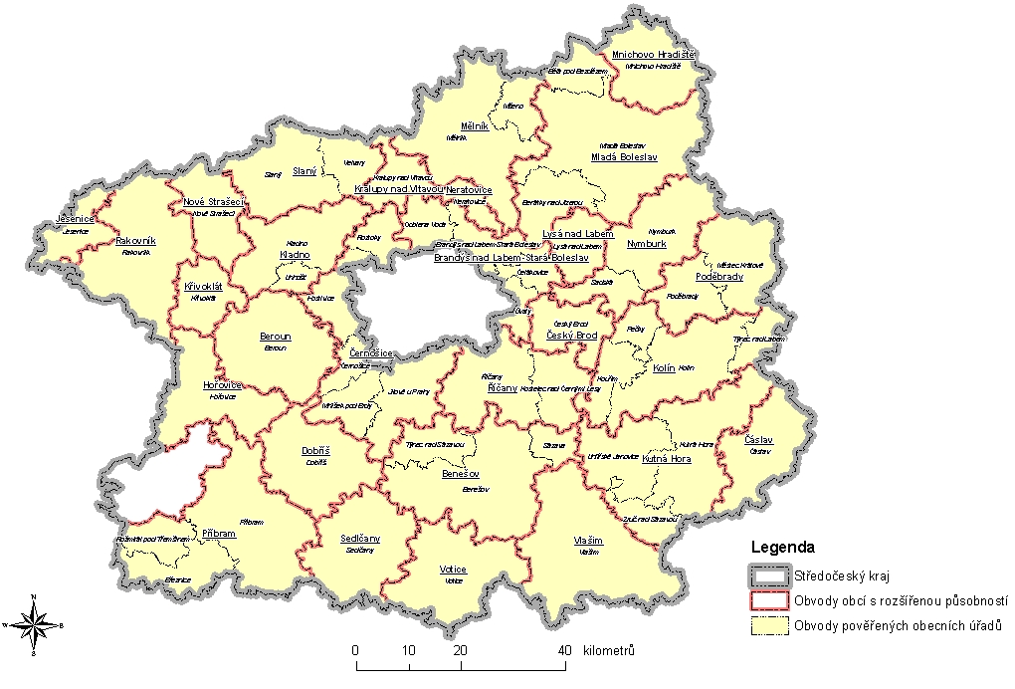

příloha 10: Radiometrická mapa
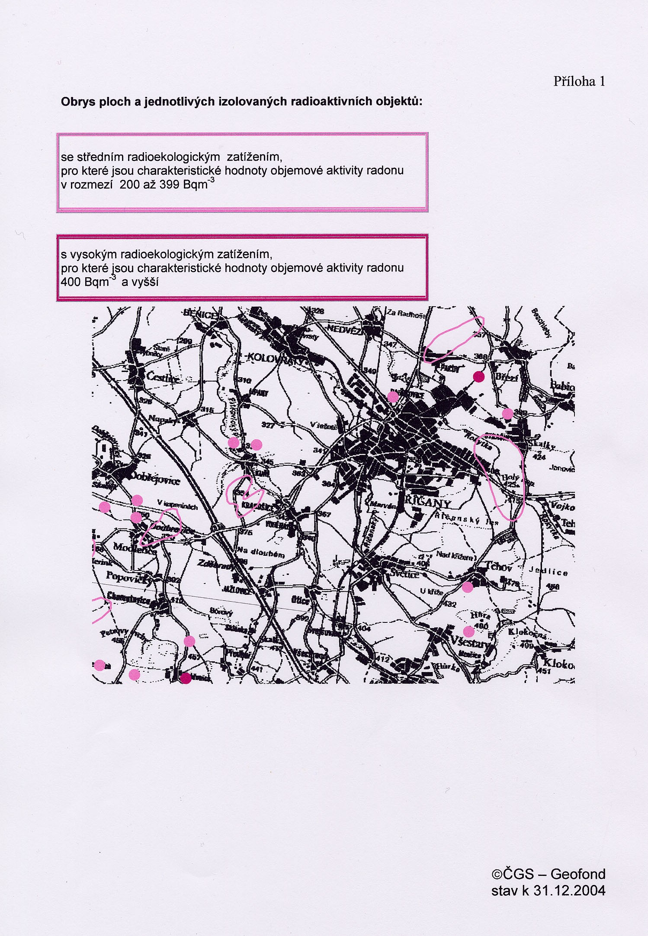
Převzato od České geologické správy – Geofondu
příloha 11: Základní informace o Strategickém plánu rozvoje DSO Ladův kraj
Strategický plán obsahuje analytickou a návrhovou část. V té je formulována rozvojová vize, která přesahuje cíle, za nimiž byl mikroregion ustaven a akcentuje vedle rozvoje společenského a kulturního dění a cestovního ruchu také fungující podnikání, dopravní infrastrukturu a příjemné životní prostředí v souladu s principy udržitelného rozvoje. Návrhová část dále definuje 6 hlavních strategických cílů (zestručněno podle Strategického plánu rozvoje DSO Ladův kraj) :
- zlepšovat životní podmínky, kvalitu a úroveň života, životní prostředí a spokojenost obyvatel
- vybudovat dopravní a technickou infrastrukturu pro bydlení i podnikání
- zajistit kvalitní fungování veřejné správy
- rozvíjet cestovní ruchu a rekreaci s využitím přírodního a kulturního potenciálu oblasti
- podporovat ekonomickou prosperitu, zejména v oblasti obchodu, cestovního ruchu, služeb, zemědělství a lesnictví
- podporovat trvalé bydlení v regionu, dostupnost služeb pro obyvatele a podmínky pro jejich vzdělávání a informovanost
Dále jsou v dokumentu vytipovány čtyři problémové oblasti, k nimž jsou formulovány konkrétnější strategické cíle a aktivity směřující k jejich naplňování. Jedná se o tyto problémové okruhy:
- cestovní ruch a kultura
- technická, dopravní a správní infrastruktura
- životní prostředí
- občanská vybavenost
Těžištěm Strategického plánu rozvoje DSO Ladův kraj je akční plán projektů, naplňujících strategické cíle problémových okruhů. Autoři jej pojali jako „zásobník kvalitně zpracovaných a v rámci mikroregionu schválených námětů“, realizovatelných v horizontu 2–6 let. Akční plán by měl být každoročně aktualizován. Celkem je v akčním plánu obsaženo 24 projektů, z nichž se 13 považuje za prioritní. Každý projekt je rozpracován podle následující struktury:
- územní lokalizace projektu
- cíle projektu
- věcná podstata projektu
- konkrétní výstupy projektu
- vazba na jiné strategické a programovací dokumenty
- přibližný časový plán realizace
- odhad nákladů projektu
Všechny projekty jsou zaměřeny dovnitř, tzn. jedná se o akce, které by měly realizovat obce z vlastních či vnějších zdrojů přímo (nikoli tedy nepřímou podporou). Celkové odhadované náklady projektů obsažených v akčním plánu jsou asi 2,3 mil. Kč, z čehož 2,1 mil. Kč má být získáno z jiných než obecních zdrojů. Realizací projektů jsou pověřeni jejich garanti, kteří v tomto mají výraznou autonomii. Plán neobsahuje návrh monitorovacího systému ani kvantifikaci cílů a nepředpokládá kvantitativní či kvalitativní měření jejich úspěšnosti.

zdroj: Strategický plán rozvoje DSO Říčany

